实验报告

院系：工院13系07级 姓名：龙林爽 日期：2008-11-14 学号：PB07013075

实验题目：棱镜摄谱和光谱分析

实验仪器：棱镜摄谱仪
实验内容:
一、使用摄谱仪摄谱
（1）粗调节摄谱仪，使电弧、透镜、狭缝共轴；将透镜靠近狭缝，使透镜中心与哈曼德光阑中孔等高，再将透镜移近电极架，调节两棒间隙与透镜中心等高。
（2）用镊子刮去电极上的铁锈，加上电源，调节变压器，产生稳定合适的电弧。
（3）细调电弧、透镜、狭缝共轴，透镜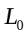的位置应使其出射的圆光斑直径在2cm左右，使狭缝在光斑的中间。
（4）在底片匣上装上毛玻璃，手执目镜贴在毛玻璃上进行观察，观察用哈德曼光阑三个不同孔时，光谱是否同样均匀明亮，高度是否相同。
（5）转动鼓轮K，观察光谱的移动，最后将K固定在42。
（6）调节、，使谱线比较清晰。调节P使将要装的底片能保持在中间位置。
最后确定仪器的各项数据，填写观察表格如下：
调节对象 | 现象 | 调节目的 | 数据
K | 氦光谱谱线完整 | 调整改变光线对棱镜的入射角 | 42
 | 氦光谱逐渐完整和清晰 | 使各种颜色的光均能够在底片上成像 | 4.0
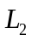 | 光线由暗逐渐变亮 | 使色散后的平行光充分汇聚 | 13.5
 | 氦光谱谱线逐渐完整和清晰 | 使各色光都能在底片上清晰成像 | 30
哈德曼光阑 | 氦光谱从有到无，逐渐变得明亮，且光谱逐渐完整 | 调节狭缝透光部分的高度 | 光谱均匀明亮，高度相同（分别用三孔）
（7）调节好铁弧光源，关上电弧开关，在不改变铁棒间隙的情况下，将铁弧电源接线接到氦光谱管上，把氦光谱管放到透镜和狭缝之间，点亮氦光谱管，轻移光谱管，使观察到的氦光谱清晰。
（8）用已在暗箱中装好底片的底片盒换下毛玻璃。先关闭摄谱仪前的小遮板再打开底片匣上的大遮板，曝光后关闭小遮板。
（9）把氦光源换回成铁弧光源，用哈德曼光阑的上下孔各拍摄一次，曝光仍用小遮板控制。
（10）关上大遮板，关上电源，取下底片匣到暗室按规定冲洗底片。
二、对光谱片作定性分析
（1）把底片放在摄影仪工作台上可看到放大20倍的谱图，分几次观察谱图。
（2）观察铁谱的全貌，注意找出各部分的特点（谱线的红端、紫端、疏密和间距，420mm附近等间距三条谱线等），找到底片上各波段铁谱与谱板上谱线的一一对应关系。
（3）在底片上中下三部的中间部分（氦谱中）确定待测谱线，该谱线细锐清楚，同时紧邻其左右的两条谱线要尽可能靠近而且清楚。
（4）在台式投影仪上确定两条氦谱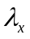及各自相邻的左右两条铁谱及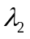的位置，在谱板上找出和的波长对应数值。
三、数据处理及误差分析
1、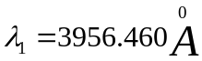，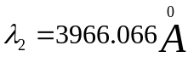时
实验数据：
（单位mm） | 1 | 2 | 3 | 4 | 5 | 6
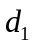 | 11.440 | 11.439 | 11.448 | 11.439 | 11.448 | 11.438
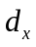 | 11.824 | 11.820 | 11.806 | 11.827 | 11.818 | 11.803
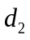 | 11.883 | 11.880 | 11.892 | 11.898 | 11.895 | 11.898
数据处理：
根据公式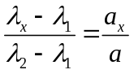（其中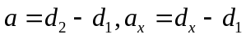），
因此：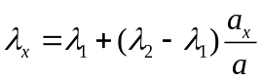
由得下表：
（单位mm） | 1 | 2 | 3 | 4 | 5 | 6
 | 0.443 | 0.441 | 0.444 | 0.459 | 0.447 | 0.460
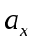 | 0.384 | 0.381 | 0.358 | 0.388 | 0.370 | 0.365
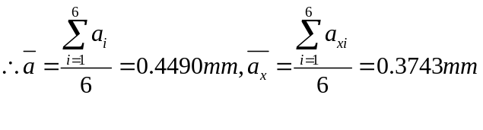
代入数据得，
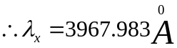
误差分析：
推导不确定度公式：
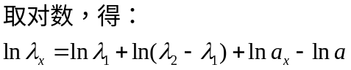
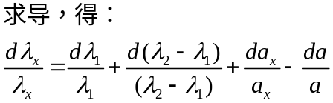
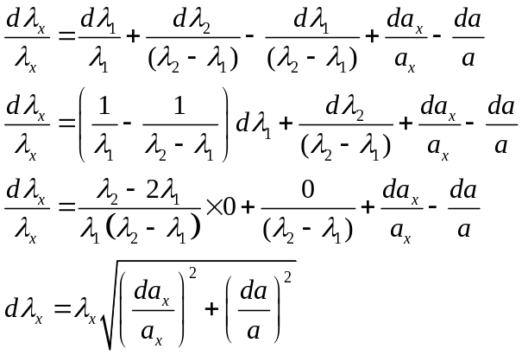
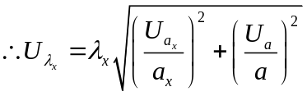
的不确定度：
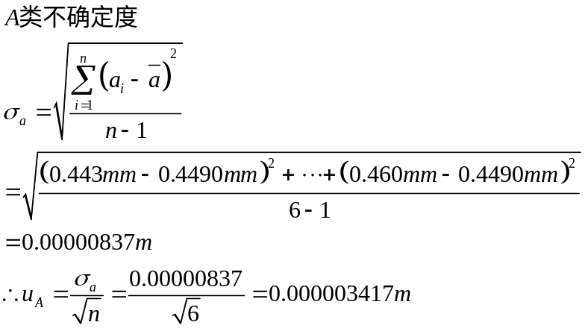
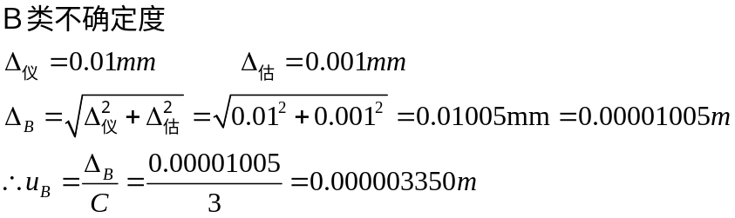
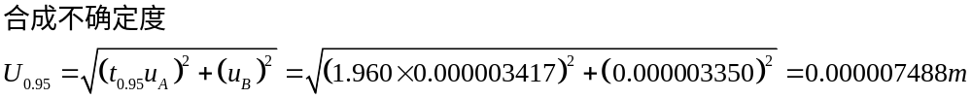
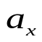的不确定度：
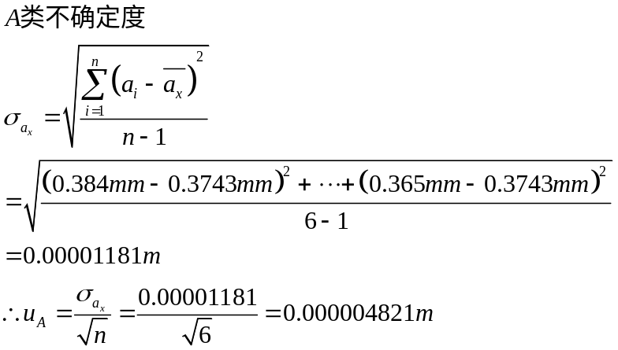
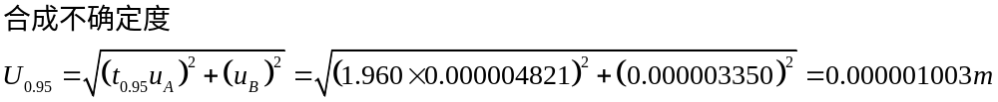
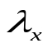的不确定度：
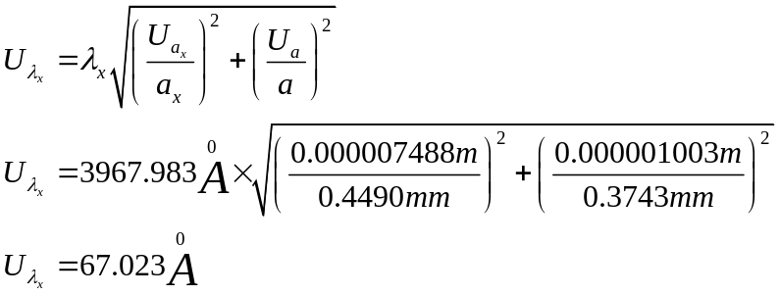
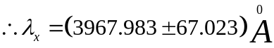 （p=0.95）

2、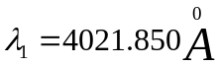，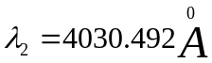时
实验数据：
（单位mm） | 1 | 2 | 3 | 4 | 5 | 6
 | 14.258 | 14.249 | 14.239 | 14.250 | 14.241 | 14.244
 | 14.053 | 14.068 | 14.055 | 14.070 | 14.056 | 14.066
 | 13.896 | 13.851 | 13.848 | 13.839 | 13.858 | 13.858
数据处理：
根据公式（其中），
因此：
由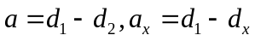得下表：
（单位mm） | 1 | 2 | 3 | 4 | 5 | 6
 | 0.362 | 0.398 | 0.391 | 0.411 | 0.383 | 0.386
 | 0.205 | 0.181 | 0.184 | 0.180 | 0.185 | 0.178
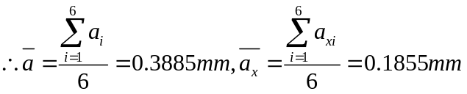
代入数据得，
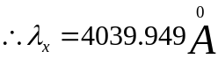
误差分析：
的不确定度：
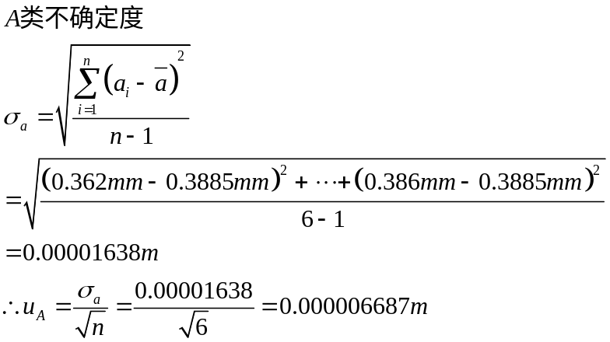
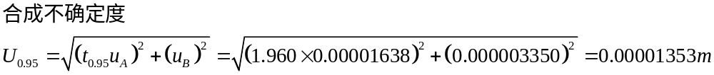
的不确定度：
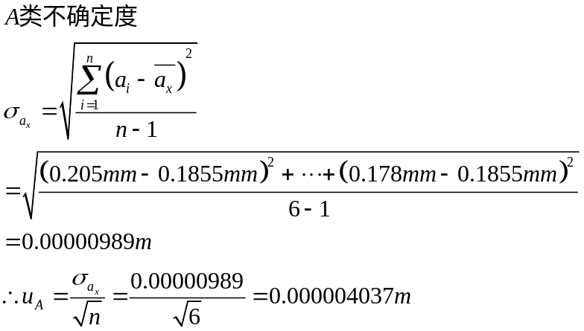
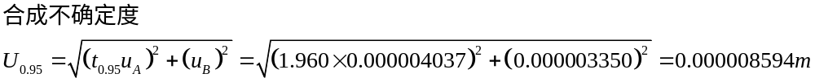
的不确定度：
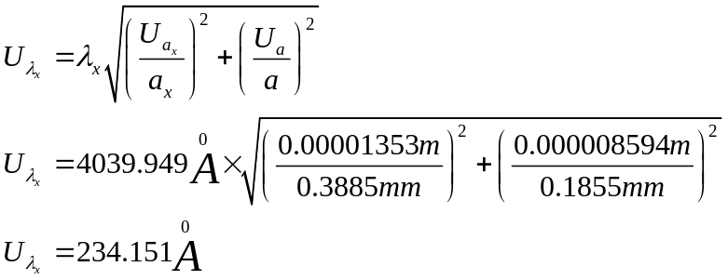
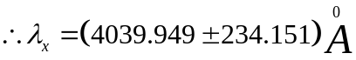 （p=0.95）
分析误差产生的原因：
1）读谱时，由于显微镜的分辨率较低，所以只能看到比较粗的谱线，因而在读数时会产生较大误差；
2）由于聚焦不够好，造成谱线之间有重叠，给读数带来比较大的麻烦；

思考题
1、为什么在摄谱仪中要先拍摄氦谱而不能先拍铁谱？
答：因为如果先拍铁谱的话，将氦光源移入时无法确定氦光谱线在胶片上是否清晰。因为已装入底片盒，无法再通过观察毛玻璃来调节使氦光谱清晰。而如果后移入铁光谱的话就可保证调好的位置不变。

2、为什么底片匣要倾斜一个角？
答：为了使底片大大部分都能曝光，同时也起到了放大谱线的作用，从而便于观察拍摄的谱线。

